ФОРМУВАННЯ МОТИВАЦІЇ СТУДЕНТІВ ДО ВИВЧЕННЯ ДИСЦИПЛІН ПОВ’ЯЗАНИХ З БЕЗПЕКОЮ ТА ЗАБЕЗПЕЧЕННЯМ ЗДОРОВ’Я
Заплатинський В.М.
поч. проф., к. с.-г. н. доцент
Національний університет фізичного виховання і спорту України
Академія безпеки та основ здоров’я
м. Київ

Відношення до власної безпеки у людини починає формуватися змалечку. Виховання в сім’ї та комплекс зовнішніх факторів, який включає соціальні та природні умови, а також технічні фактори формують культуру безпеки особистості.
Для покращення ситуації в системі української освіти передбачені спеціальні предмети та дисципліни, які формують загальнокультурні та професійні компетенції щодо особистої та колективної безпеки в повсякденних та виробничих умовах. Питання безпеки вивчаються у дитячих садочках. В школах передбачений предмет «Основи здоров’я», який вивчається з 1 до 9 класу, а в старшій школі предмет «Захист Вітчизни». Крім того, питання безпеки та здоров’я частково інтегруються в зміст інших предметів інваріантної та варіативної складових типових навчальних планів. У вищих закладах освіти формування компетенцій щодо безпеки та здоров’я здійснюється під час опанування дисциплін «Безпека життєдіяльності», «Основи охорони праці», «Цивільний захист», «Охорона праці в галузі» та спеціальних дисциплін пов’язаних з професійною безпекою.
Проведені аналітичні дослідження показують, що ефективно сформувати належну культуру безпеки лише під час вивчення зазначених вище курсів - неможливо. Наприклад, учні базової середньої освіти за 5 років навчання вивчають питання профілактики безпеки і питань здоров'я всього 0,54% активного часу протягом якого йде формування світогляду підлітка до питань його безпеки, здоров'я, протидії розвитку шкідливих звичок тощо. Без поєднання з іншими виховними заходами, без підтримки сім'ї, найближчого оточення навряд чи можна говорити про істотне виховний вплив на підлітка і формування його позитивного менталітету тільки за рахунок вивчення курсу «Основи здоров'я».
Ускладнює та погіршує ситуацію той факт, що значна частина суспільства байдуже та навіть негативно ставиться до вивчення та практичної реалізації питань безпеки, а в окремих випадках навіть негативно. Результатом такої ситуації є високий рівень виробничого і повсякденного травматизму та смертності, велика кількість техногенних надзвичайних ситуацій, а також природних, які виникли внаслідок людської діяльності.
Не зважаючи на незадовільний стан в системі вищої освіти спостерігається стала тенденція до редукції дисциплін, направлених на вивчення загальних питань безпеки та збереження власного здоров’я і здоров’я оточуючих.
Одним з факторів, який суттєво впливає на редукцію викладання дисциплін з безпеки та основ здоров’я є відношення до них школярів та студентів, які за певний час стають керівниками і реалізують це відношення через нормативні та законодавці акти.
Результати соціологічного опитування недавніх випускників шкіл, проведеного автором статті в 2018 році свідчать, що предмет «Основи здоров'я» в школах викладають вчителі різних спеціальностей - інформатики, музики, географії, математики тощо. Викладання основ здоров'я може бути доручено вчителю будь-якого профілю, навіть не дивлячись на те проходив він хоч якесь підвищення кваліфікації або навчання з даного питання. Як результат, зміст освіти і її якість залежить від суб'єктивних факторів особистості вчителя. Саме особистість учителя формує ставлення до предмету, що підтверджується даними соціологічного дослідження результати якого представлені на рис. 1.

Рис. 1. Ставлення колишніх учнів шкіл до предметів «Основи здоров'я», «Захист Вітчизни», у %.
Джерело: власна розробка.

На підтвердження тези про те, що на формування ставлення до предмету, в першу чергу, впливає особистість учителя свідчать дані, згідно з якими у 28,1% опитаних сформувалося різне ставлення до того самого предмету чи предметів «Основи здоров’я» та «Захист вітчизни» від негативного до захоплюючого в різні роки навчання.
Тривогу викликає той факт, що частина колишніх школярів (3,2%) висловилися вкрай негативно по відношенню до предмету «Основи здоров'я», що свідчить про вкрай поганий стан справ з викладанням окремими вчителями. Всього негативно висловилися 22,6% колишніх школярів. Байдуже і нейтральне ставлення вказали – 29%, а позитивно ставляться до вивчення питань безпеки і здоров'я тільки 48,4% колишніх учнів.
Ставлення до вивчення питань безпеки, яке сформувалося у школярів, впливає на сприйняття дисциплін, що викладаються у вищих закладах освіти (ВЗО), а саме: «Безпека життєдіяльності», «Основи охорони праці», «Цивільний захист», «Охорона праці в галузі». У частині вищих навчальних закладів ставлення до дисциплін стосуються безпеки і здоров'я, м'яко кажучи, знаходиться не на належному рівні. Це погіршує ситуацію тим, що у частини колишніх школярів, які ставилися нейтрально до викладання предмета «Основи здоров'я» у ВЗО легко формується негативне ставлення до викладання даних предметів. Після закінчення ВЗО такі фахівці, зайнявши керівні пости, продовжують зневажливо ставитися до питань безпеки, охорони праці та цивільного захисту. Наслідки такого ставлення - людські життя і величезні матеріальні втрати. Яскравий приклад цьому - події 25 березня 2018 року в торгово-розважальному центрі "Зимова вишня" в російському місті Кемерово. Пожежа, за офіційними даними, забрала життя 64 людей серед яких 41 дитина. Причини загоряння розслідуються, проте журналісти і експерти стверджують, що якою б не була причина загоряння, причиною переростання загоряння в таку велику пожежу і загибель великої кількості людей - недотримання базових вимог пожежної безпеки по відношенню до матеріалів конструкції, організації та управління безпекою в торгово-розважальному центрі.
Підвищити мотивацію вивчення студентами дисциплін з безпеки та охорони праці можна здійснити змінивши системні фактори на державному, галузевому та університетському рівнях; змінити (оптимізувати та скорегувати) зміст дисциплін; впровадити новітні форми проведення занять. При цьому слід враховувати не лише статистичні дані, вимоги нормативних документів тощо, але й побажання студентів.
Результати соціологічного опитування студентів показало, що значна частина студентів (19,3 %) вбачає покращення дисципліни в поліпшенні форми проведення занять та забезпечення дисципліни навчально-методичними матеріалами (рис. 2.).
За зміну та актуалізацію змісту висловились 32,2 % студентів. Причому більшість с них (29%) вважають, що при вивченні дисципліни розглядається мало практичних ситуацій і, відповідно, не формуються конкретні компетенції. Це означає, що значна частина викладачів більшу увагу приділяє теоретичному аспекту, наданню знань, а не формуванню компетенцій щодо забезпечення власної безпеки у найбільш типових небезпечних ситуаціях.
Індиферентно ставляться до змісту та форми проведення занять 29% студентів (вказали, що їх все влаштовує), до цього числа можна додати студентів, які зовсім не надали відповіді (12,9 %), що свідчить про байдуже відношення до дисципліни. В цілому індиферентно ставляться до вивчення цієї дисципліні 41,9%. Відверто негативне ставлення до дисципліни висловили 3,2% студентів. Слід зазначити, що відсоток студентів, які висловились за зміни у формі та змісті дисциплін не характеризує їх позитивне відношення і не може розглядатись як відсоток позитивного ставлення до дисципліни безпека життєдіяльності та охорона праці.
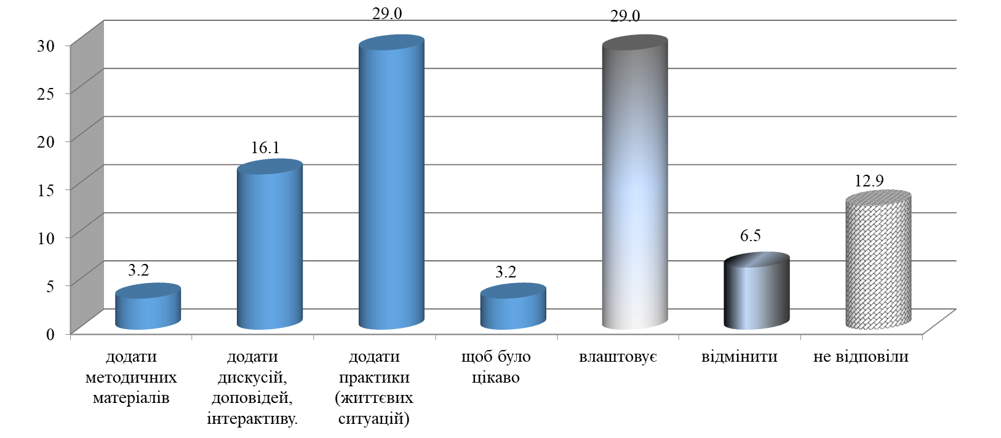
Рис. 2. Побажання студентів щодо змін у викладанні дисципліни «Безпека життєдіяльності та основи охорони праці», у %.
Джерело: власна розробка.

Дослідження найбільш цікавих для студентів тем було зроблено як результат пропозицій студентів вільного вибору тематики для частини заняття. Кожен з студентів пропонував власну тему, а визначення найбільш цікавої здійснювалось на основі відкритого голосування студентів. Слід відмітити, що частина студентів запропонувала тематику, яка не набрала жодного голосу, відповідно, навіть автори не проголосували за свої пропозиції, що свідчить про байдуже ставлення студентів до змісту навчання, що підтверджується даними отриманим під час соціологічного дослідження і представленими на рис. 2.
Найбільш цікавими темами з питань безпеки життєдіяльності для студентів є:
- Небезпека доступу до індивідуальної інформації в соціальних мережах.
- Чи є соціальною небезпекою брехня заради блага?
- Інтернет залежність.
- Психологічні патології у соціумі.
- Сучасне рабство як вид соціальної небезпеки.
- Ризики нереалізованості.
- Расизм, як соціальна небезпека.
- Безпека на масових спортивних заходах.
- Безпека харчування та споживання напоїв, в т. ч алкогольних.
- Безпека сексуальних відносин.
- Насилля в сім’ї.
Слід відмітити, що особливо популярними були теми пов’язані з інтернет залежністю та сімейними конфліктами і насиллям у сім’ях. В переліку популярних запитань були пов’язані з безпекою щодо магічних та потойбічних впливів (полтергейст) та можливістю негативного інопланетного впливу.
Студенти, другого курсу медичного університету, які вивчали дисципліну «Охорону праці» найбільш цікавими та необхідними темами визначили наступні:
- Сексуальні домагання у професійному середовищі та законодавчі і нормативні документи щодо власного захисту.
- Оцінка важкості та напруженості в медичному університеті.
- Вплив умов навчання та проживання на студента-медика.
- Правила поведінки та захисту під час терористичних актів, в тому числі на робочому місці.
- Правила поведінки медичних працівників при неадекватній поведінці пацієнта.
- Лікарська помилка та відповідальність за неї.
- Випадки кримінальних справ, пов’язаних з діяльністю лікаря.
- Психологічні проблеми медичних працівників та шляхи їх вирішення.
- Практика охорони праці за кордоном, передусім у розвинутих країнах.
- Дії лікаря під час нетипових ситуацій.
Аналіз тематики показує, що частина з тем не відноситься прямо до курсу охорони праці, зокрема тематика пов’язана з відповідальністю через помилки у професійній діяльності.

Висновки та пропозиції
Проведені дослідження, частина результатів які представлені у даній статті, дають підстави стверджувати, що суттєве покращення ситуації з формування культури безпеки у населення України та зниження повсякденного та виробничого травматизму, смертності вимагає системних скоординованих законодавчих, нормативних, освітніх, соціальних, економічних, технічних та інших заходів. Зокрема, у сфері освіти необхідна координація та оптимізація змісту вивчення питань безпеки впродовж дошкільної, шкільної підготовки, підготовки у вищих закладах освіти та впродовж подальшого життя, зокрема, на робочих місцях. Особливу увагу необхідно звернути на підготовку вчителів, які будуть викладати предмет «Основи здоров’я» та «Захист вітчизни», а також кваліфікацію науково-педагогічного персоналу професійно-технічних та вищих закладів освіти. На даному етапі основоположним заходом у покращенні освіти із загальних питань безпеки є прийняття законодавчих та нормативних документів, які б регламентували обов’язковість вивчення питань безпеки та основ здоров’я.

